大三班每日动态
12月12日 星期四 阴
每一个小日子

来园情况篇
1.幼儿来园人数：应到32人，实到29人，张嘉辰、罗景宸、高羽安请假，秦修诚中午回家。

区域活动篇
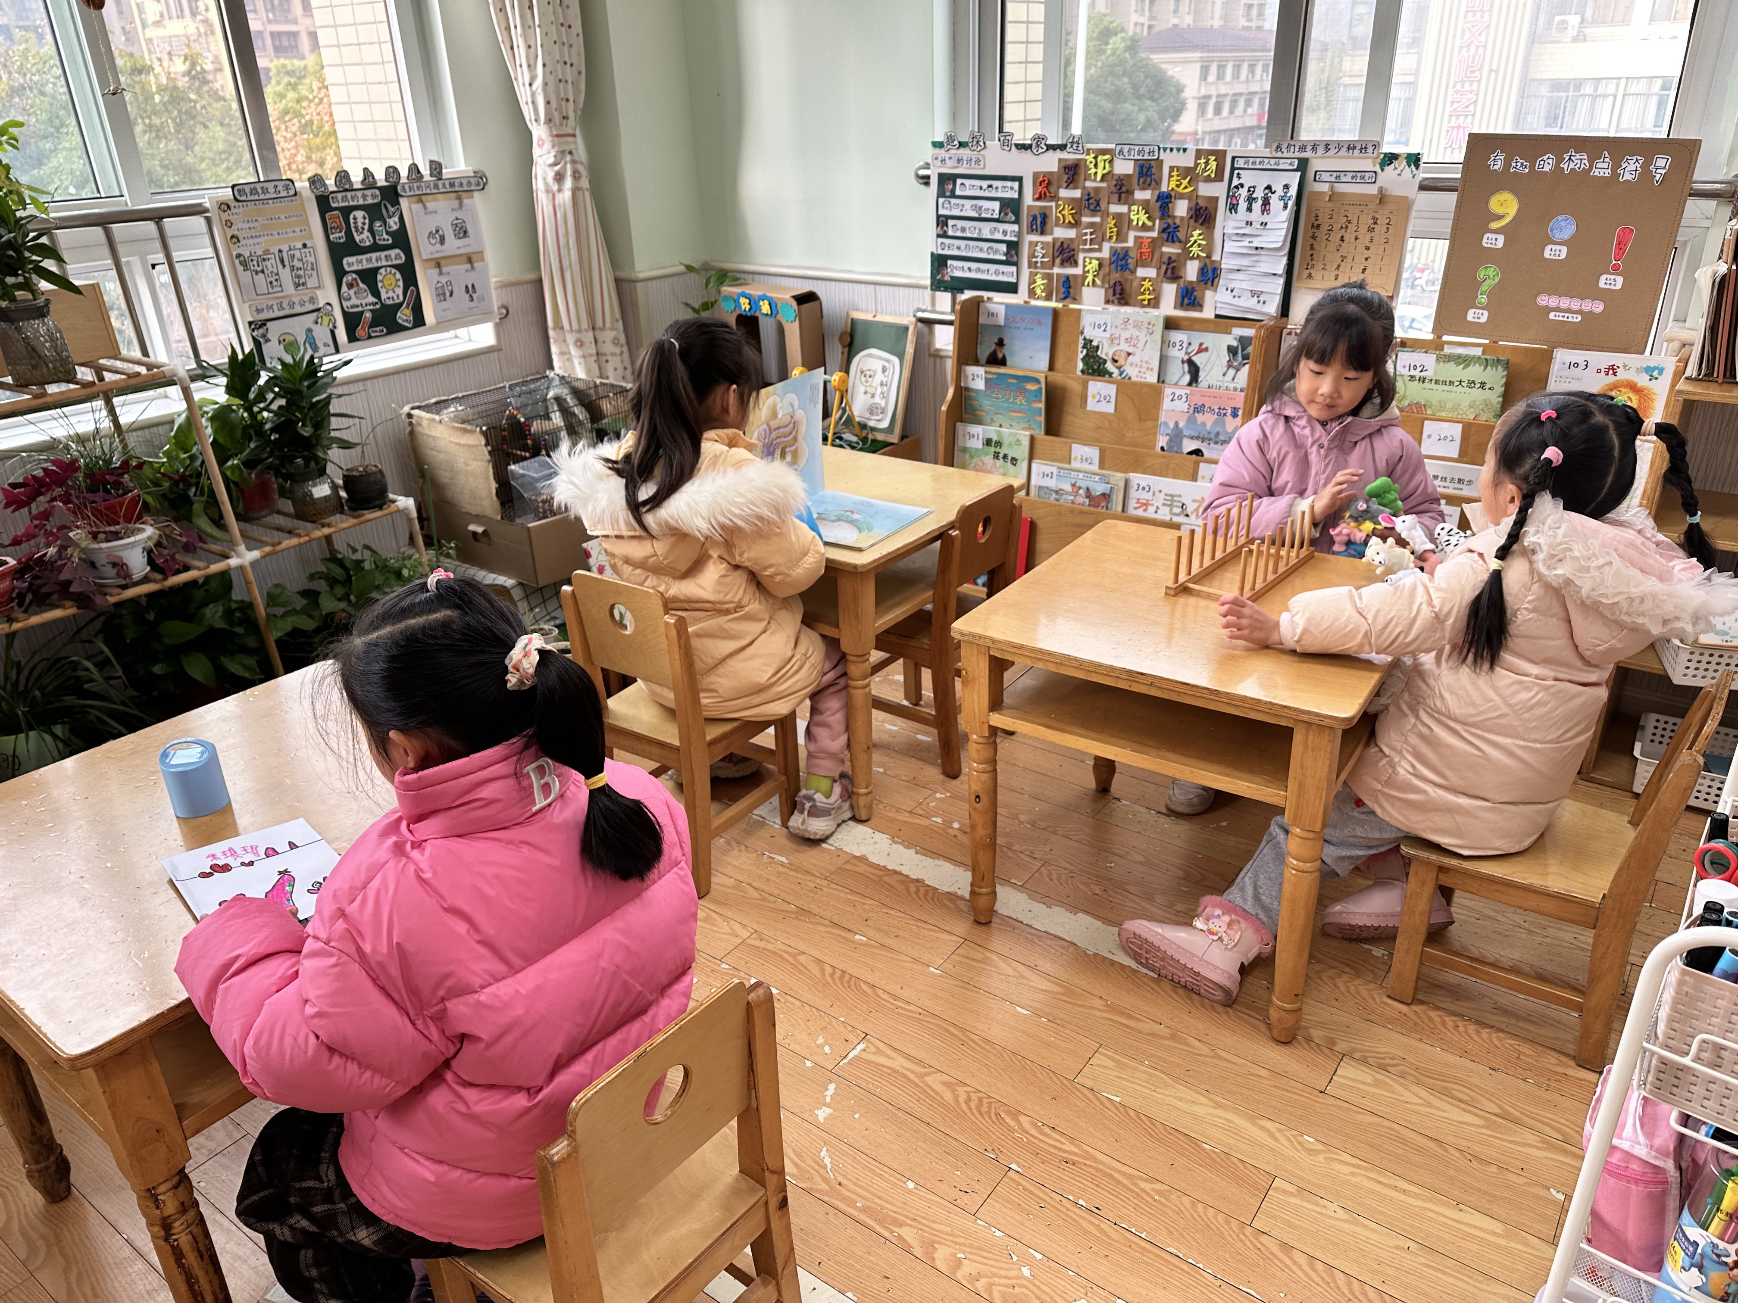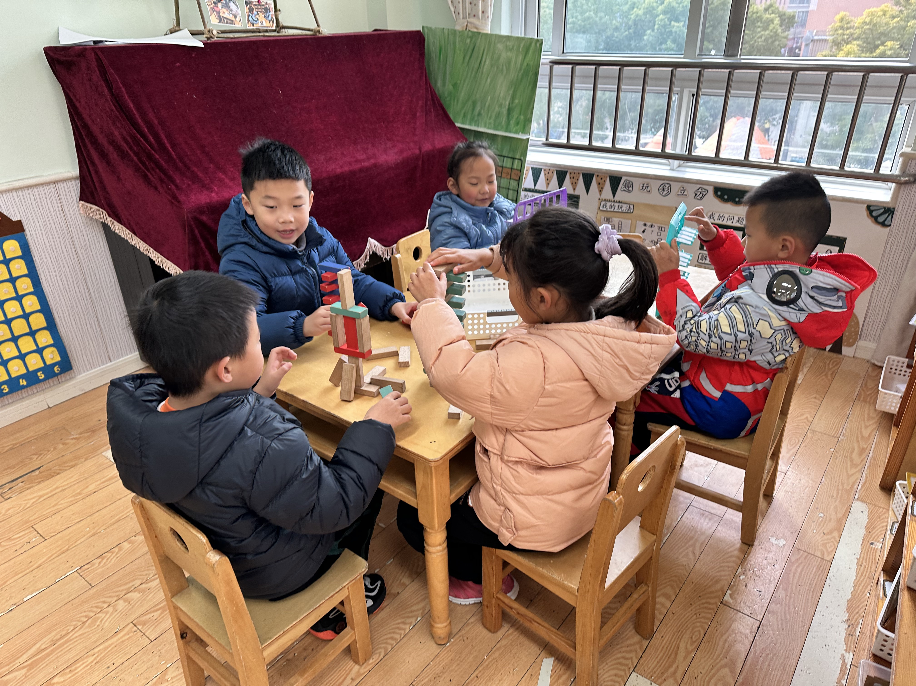
郭煜霖、陈艺萱在玩猜猜你是谁，李子木、王紫妍、夏天一在玩多米诺骨牌。
朱琪玥在自制图书，杨梦露在阅读绘本，徐佳禾、赵希羽在用指偶讲故事。

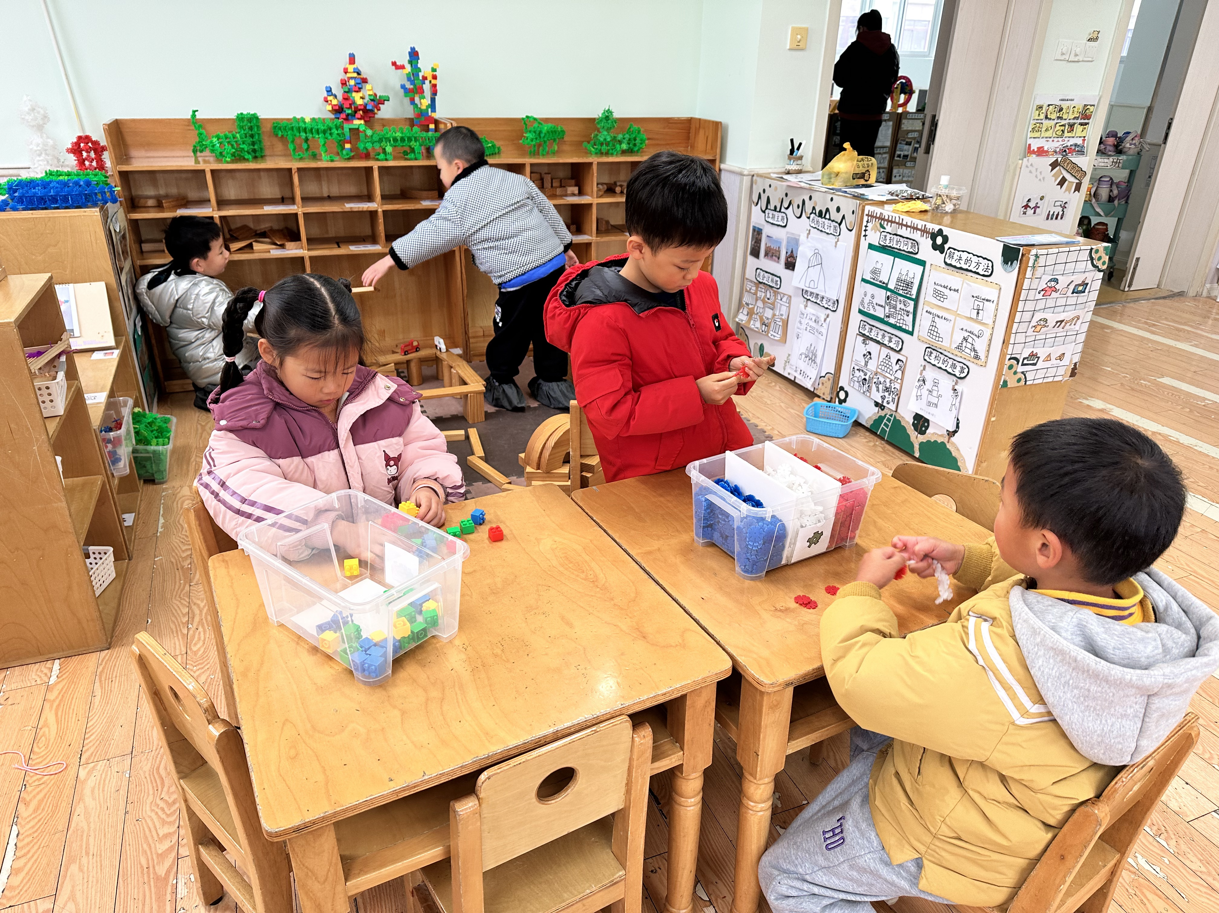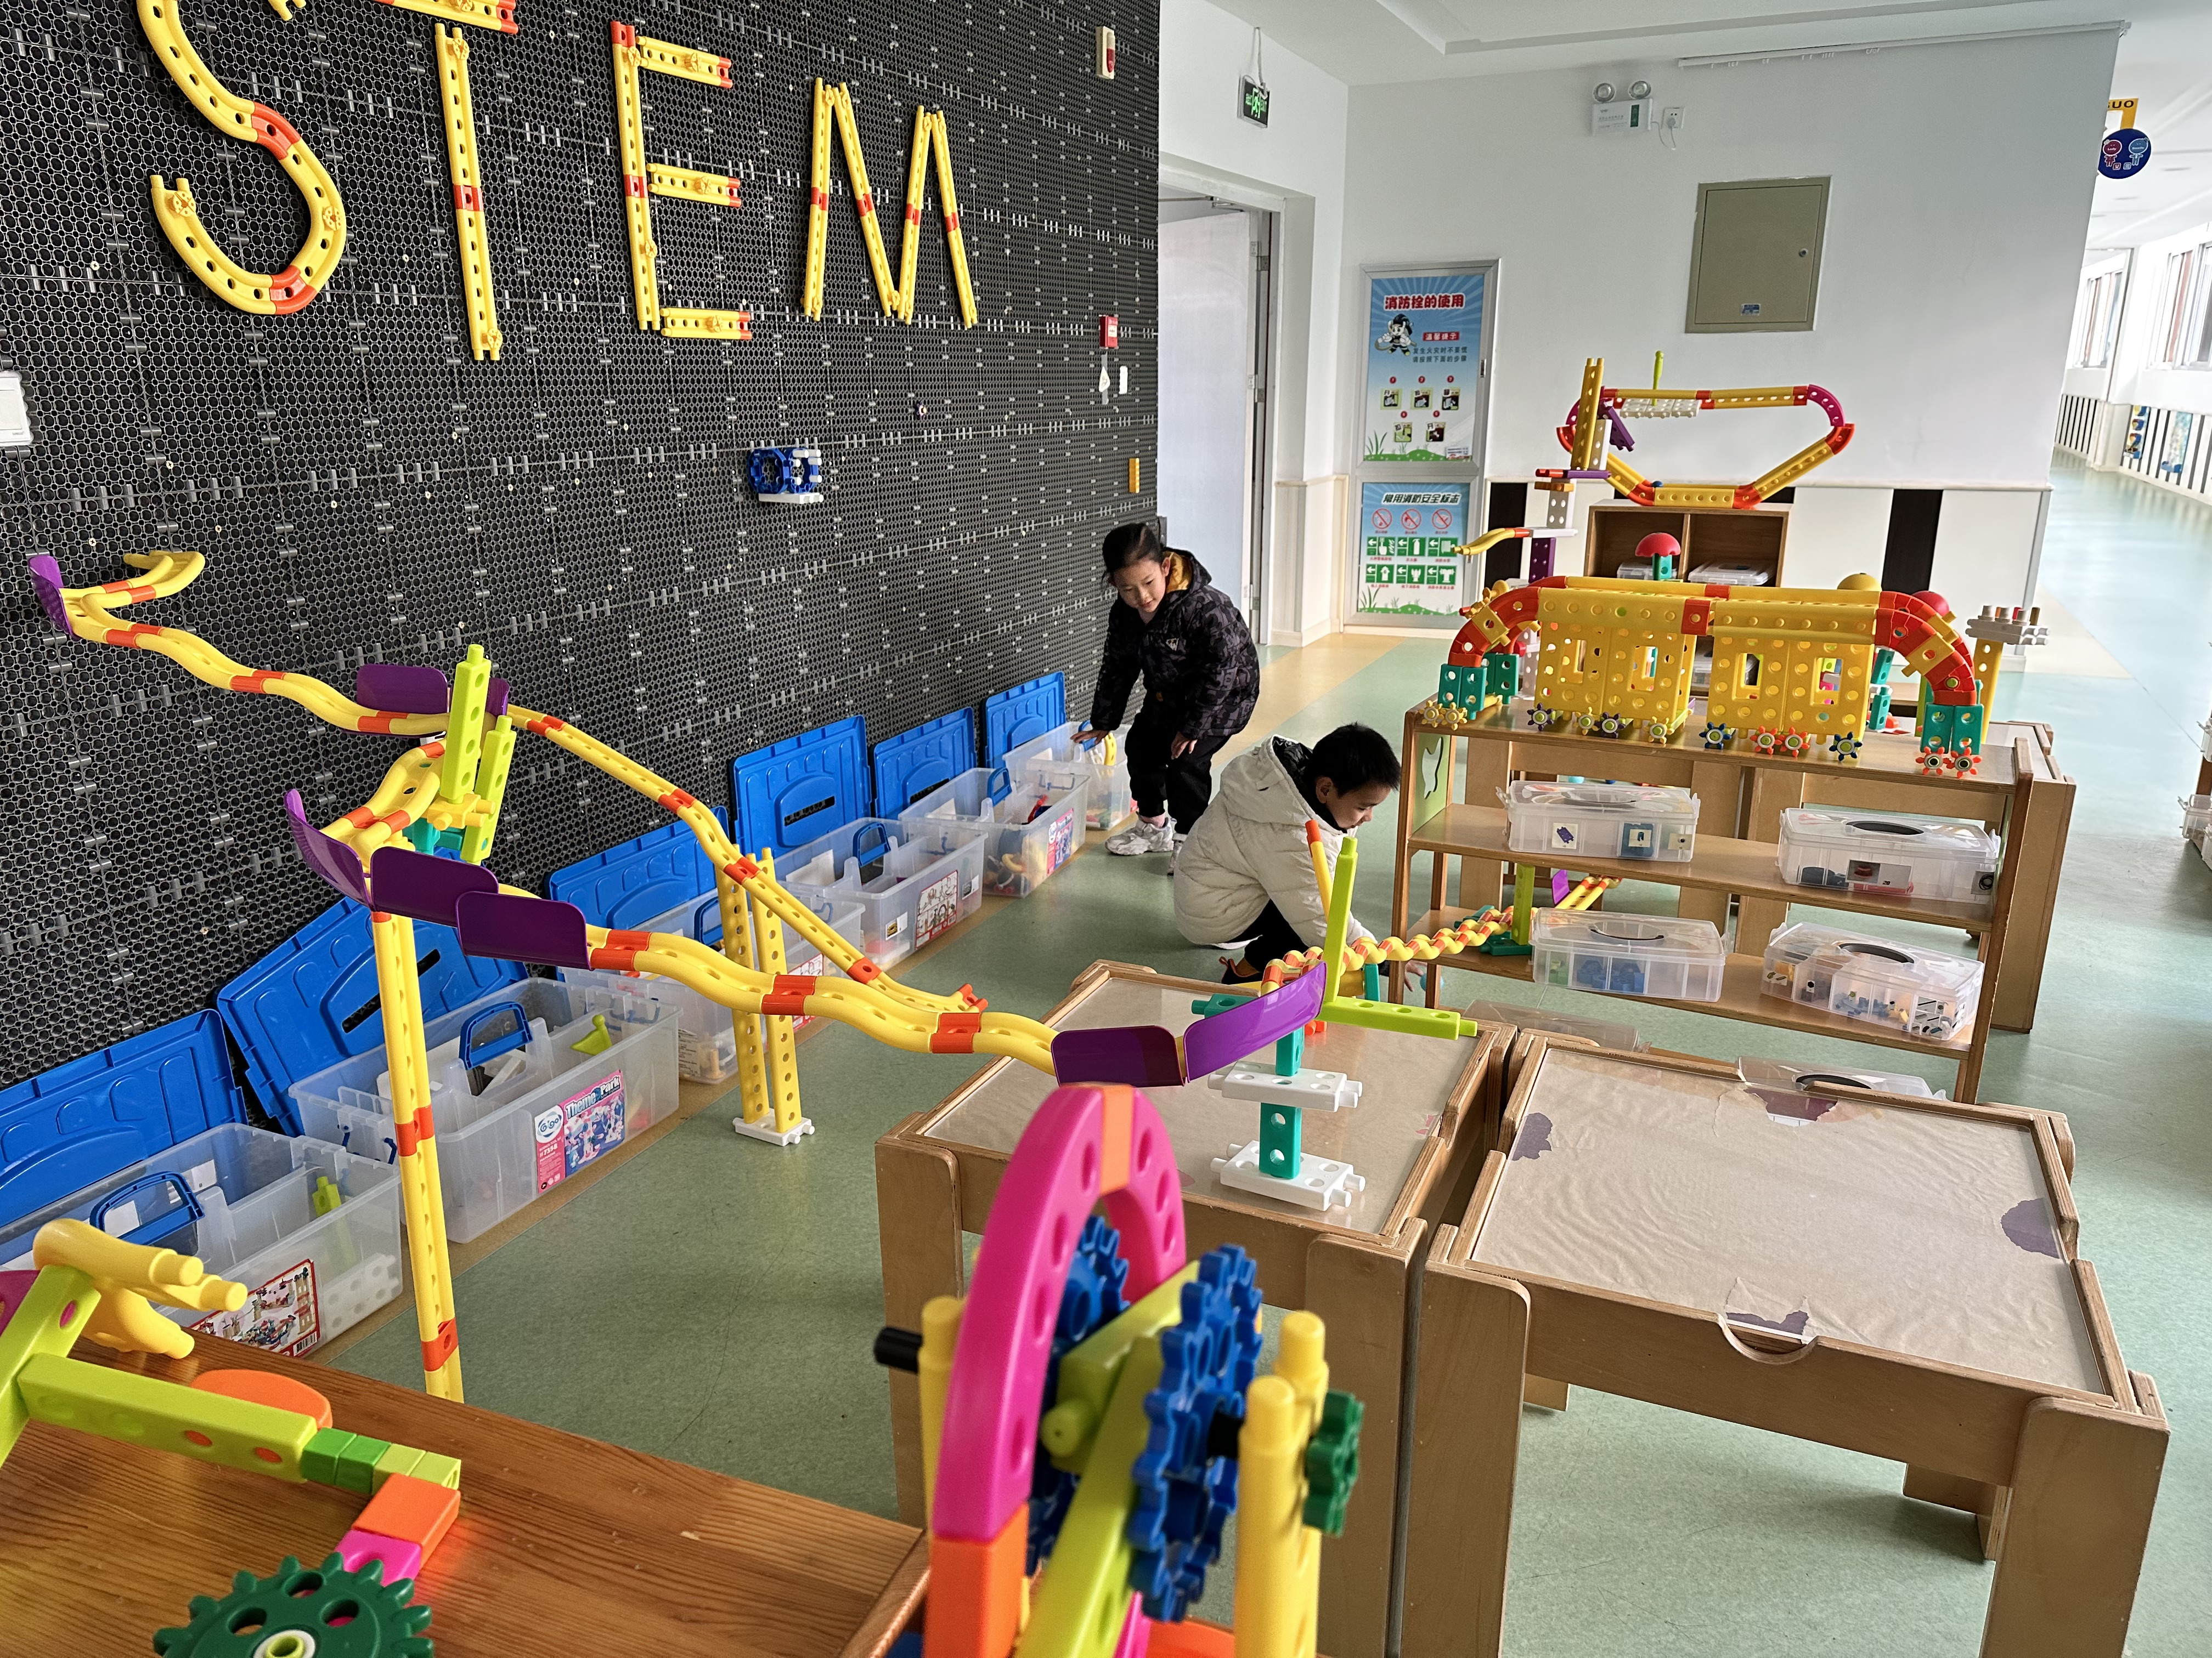
贺健宸和杨佳伊在智高墙拼搭轨道。
宋恬恬在搭乐高积木，郭颜睿、邵崔钰在搭雪花片，肖尧、李梓朋在地面建构动物园。

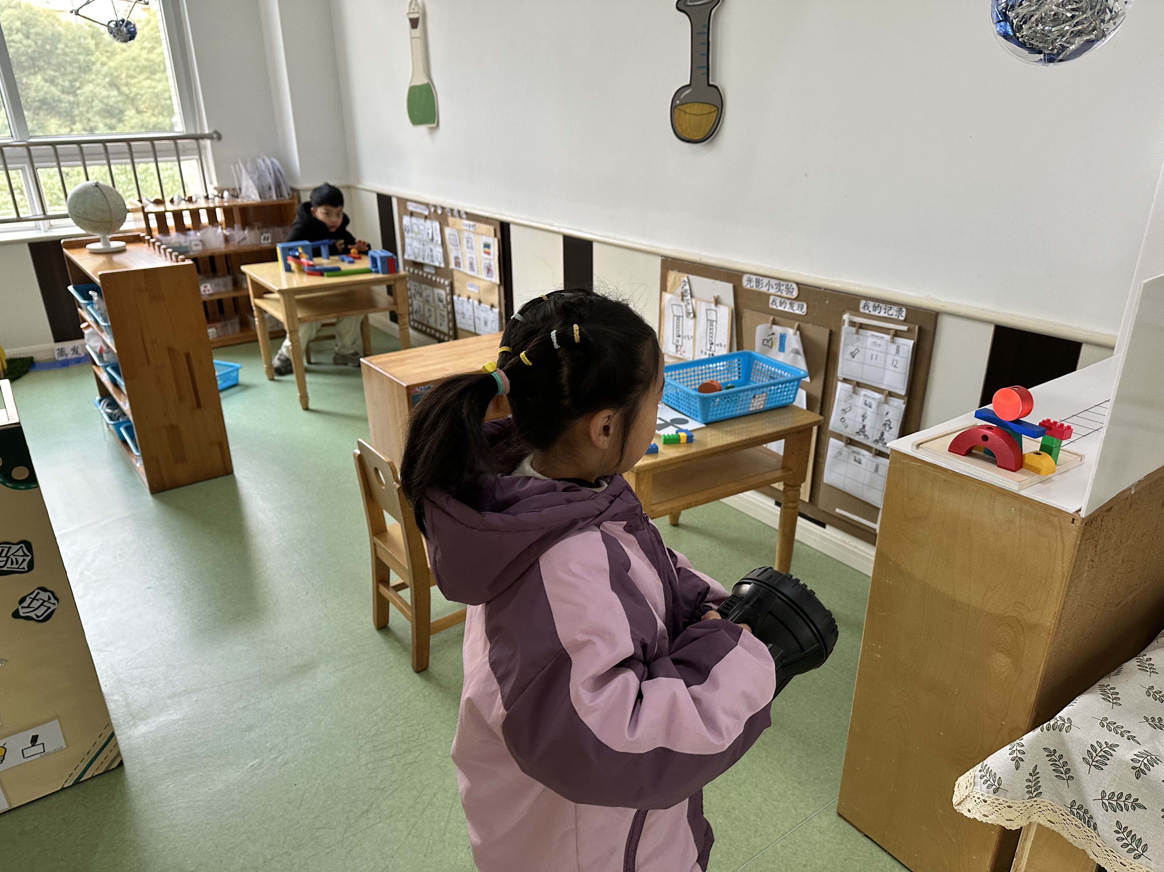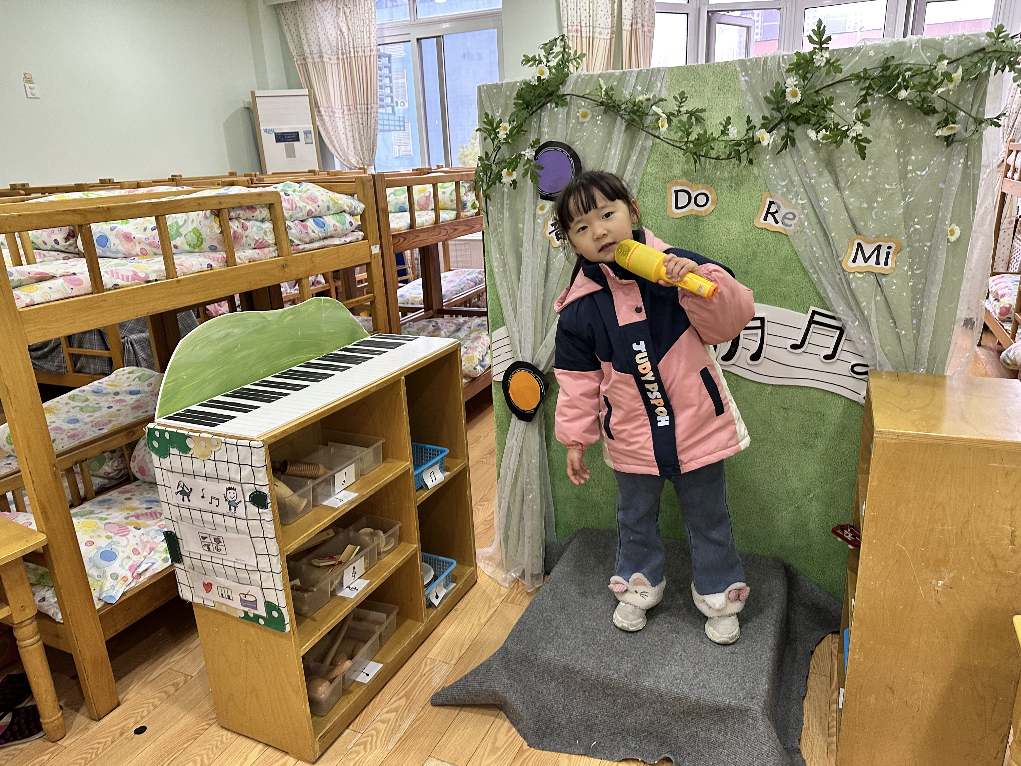
张漪乐、左轶萱、徐亿涵在音乐区演奏。
赵毓宁在玩影子爬楼梯，张一嘉在玩过山车游戏。

集体活动篇
1.音乐欣赏：狮王进行曲
《狮王进行曲》节选于法国作曲家圣桑的子管弦乐组曲《动物狂欢节》，具有灵活的旋律，典雅的和声，华丽的管弦乐色彩等特点，全曲描绘了狮王的威风凛凛的形象，音乐幽默谐趣、欢快。本段音乐是ABA结构的三段体音乐：引子以钢琴的颤音形成森严的森林气氛，是狮王出场前的情景；第一段是以沉重有力的顿音，浑厚低沉的旋律，表现了万兽之王以威风凛凛的神态和坚实的步伐出现在小动物的面前；第二段以音阶的伴奏来表现狮子高兴的吼叫声；第三段是用欢快的节奏表现了狮王与小动物们共同狂欢的情景，其中的狮吼一次比一次威猛。焦云舒、王紫妍、李兴琪、杨佳伊、李伊一、肖尧、夏天一、张一嘉、秦苏安、梁沐棉、李子木、陈艺萱用富有个性和表现力的动作来表现音乐的内容和形象，并尝试随音乐节奏合拍地表演。张漪乐、赵毓宁、郭煜霖、徐佳禾、王凝音、朱琪玥、左轶萱、徐亿涵、陈竞泽、贺健宸、李梓朋、杨梦露、郭颜睿、邵崔钰、赵希羽根据故事的线索，初步了解音乐的结构和雄壮有力的特点。

生活活动篇
观察时间：2024.12.12
观察对象：大三班今日来园幼儿
观察者：耿佳、刘恬君、丁丹娜
观察目的：具有良好的生活习惯与生活能力（指向能力）
观察内容：
①坚持午睡
②主动饮用白开水
③游戏后整理好玩具
④按时进餐（点心、午餐）
观察背景：
纵观幼儿在园一日生活中的各种小事 ，已经进行了一段时间的“具有良好的生活习惯与生活能力”观察记录。旨在让幼儿保持有规律的生活，养成良好的作息、饮食、卫生习惯。如：早睡早起、每天午睡、按时进餐、吃好午餐等。
（备注：家园共同合作，才是最高效的方式呀！）
儿童 | 坚持午睡 | 水杯喝完 | 整理好玩具 | 用好点心、吃完午餐
张一嘉 | ★ | ★ | ★ | ★
贺健宸 | 未睡着 | ★ | ★ | ★
秦苏安 | ★ | ★ | ★ | ★
高羽安 | 请假
徐佳禾 | ★ | ★ | ★ | ★
肖尧 | 未睡着 | 未喝完 | ★ | ★
杨梦露 | ★ | ★ | ★ | ★
王凝音 | 未睡着 | ★ | ★ | ★
李子木 | 未睡着 | ★ | ★ | ★
焦云舒 | 未睡着 | ★ | ★ | ★
李兴琪 | ★ | ★ | ★ | ★
陈艺萱 | 请假
杨佳伊 | ★ | ★ | ★ | ★
朱琪玥 | ★ | 未喝完 | ★ | ★
赵希羽 | 请假
陈竞泽 | ★ | ★ | ★ | ★
徐亿涵 | ★ | ★ | ★ | ★
罗景宸 | 请假
左轶萱 | 未睡着 | 未喝完 | ★ | 11：40吃完
张漪乐 | ★ | 未喝完 | ★ | ★
王紫妍 | ★ | ★ | ★ | ★
夏天一 | ★ | 未喝完 | ★ | ★
邵崔钰 | ★ | ★ | ★ | ★
郭煜霖 | ★ | ★ | ★ | ★
郭颜睿 | 未睡着 | ★ | ★ | ★
李梓朋 | 未睡着 | ★ | ★ | ★
李伊一 | ★ | ★ | ★ | ★
赵毓宁 | ★ | ★ | ★ | ★
张嘉辰 | 请假
宋恬恬 | ★ | 未喝完 | ★ | 11：40吃完
秦修诚 | 中午回家 | ★ | ★ | 中午回家
梁沐棉 | ★ | 未喝完 | ★ | ★

温馨提示
★各位家长，秋冬季是传染病的高发时期，请大家及时关注幼儿身体状况，有不适情况及时告知班级老师哦！

